SREDA, 22. 4.

SLOVENŠČINA

VELIKA TISKANA ČRKA **D -** [lilibi/šolska ulica 1-2/slovenščina/dežela abc/velike tiskane črke](http://podium.gyldendal.no/lilibi/solska-ulica-1-2/slovenscina/dezela-abc/velike-tiskane-crke)

|  |  |  |
| --- | --- | --- |
| Učencu demonstrirate izgovor glasu za črko D.   * **DZO, str. 36, 37**   Preberete navodilo v oblačku.  Poimenuje sličice.  Glaskuje besedo za posamezno sličico, določi mesto glasu D v besedi. V okencih ob sličici označi mesto glasu. Pozorni ste na izgovor besed, kjer je glas D končni glas (sladoled, grad).  Črko D napišete na papir.  Učenec vadi pisanje črke D po zraku/po mizi/po vašem hrbtu/na papir/ … pozorni ste na poteznost.  Napiše črko v DZO in v zvezek. Pozorni ste na poteznost, držo pisala, sedenje, razmak med črkami, obliko črk, orientacijo na listu. | | |
| Delo pod neposrednim vodstvom | Delo pod posrednim vodstvom starša | Samostojno delo |
| **DZO, str. 36.**   * Učenec prebere poved in jo poveže z ustrezno sličico. * Bere besede.   Dodatne naloge:   * Nastavljajo besede s črkami iz stavnice, če jih imajo in jih prepišejo v zvezek.   . | **DZO, str. 36**   * Učenec prebere poved in jo poveže z ustrezno sličico.   **DZO, str. 37**   * Bere slikopis. * V slikopisu podčrta besede, ki imajo črko D.   Dodatne naloge:   * Izbere si besede in jih prepiše v zvezek. K besedi nariše ustrezno sličico. * S črkami iz stavnice, če jo ima, nastavi poved DANI NIMA DUDE. Prepiše jo v zvezek. | **DZO, str. 36**   * Učenec prebere poved in jo poveže z ustrezno sličico.   **DZO, str. 35.**   * Bere slikopis. * Bere besedilo. * Odgovori na vprašanja, npr.: Kaj sta delala dedek in Ema? Kaj sta zamesila? Povej, katere sestavine rabimo za testo. S čim sta razvaljala testo? S čim sta izrezala kroge iz testa? Kaj sta dala med kroga? Kaj sta naredila s krofi? S čim sta posula krofe? * Prebere nepopolno poved in jo dopolni z besedo iz besedila.   Dodatne naloge:   * Na barvnem zgornjem robu, pri črki D, v   okenca napiše besede za sličice.   * Prepiše dopolnjene povedi v zvezek. * Prepiše slikopis. Namesto sličice napiše besedo. |

MATEMATIKA

VADIM IN ZBIRAM SONČKE

|  |
| --- |
| * **SDZ 2, str. 77, 78, 79**   Vadim in zbiram sončke  Skupaj si ogledata vsako nalogo, učenec jo reši individualno.  Naloge sproti pregledujete. Po potrebi pomagate. |

SPOZNAVANJE OKOLJA

ZDRAVO ŽIVIM (HIGIENA)

|  |
| --- |
| * Pripomočki za osebno higieno   Z učencem doma poiščete različne pripomočke za osebno higieno. Učenec jih poimenuje in pove, za kaj se uporabljajo.   * **SDZ, str. 79**   Zgornja naloga   * Z učencem si ogledate fotografije in se pogovorite, kako otroci na fotografijah skrbijo za osebno higieno. * Z učencem se pogovorite, zakaj je umivanje rok potrebno in kdaj si moramo umiti roke. Pokaže pravilno umivanje rok. * **Učencu poveste, da obstajajo drobna bitja (mikrobi), ki jih s prostim očesom ne vidimo. Nekatera od njih so človeku škodljiva in če pridejo v naše telo, lahko zaradi tega zbolimo (tudi koronavirus).**   Spodnja naloga  Učenec poimenuje prikazane pripomočke za osebno higieno in jih poveže z ustrezno fotografijo.   * Raziskovalni pouk: Umivanje zob   *1. Motivacija*  Z učencem se pogovorite o umivanju zob:  - Kolikokrat na dan si moraš umiti zobe? Kdaj?  - Kaj lahko narediš, če si po jedi ne moreš umiti zob? (Jih splakne z vodo.)  - Kako si moraš umivati zobe?  - Katera hrana je za naše zobe škodljiva?  *2. Raziskava*  učni list   * Raziskovalno vprašanje: Kaj se zgodi, če si ne umivamo zob? * Učenec pove svoje ideje, kaj bi se zgodilo z našimi zobmi, če jih ne bi več umivali. * 4 trdo kuhana jajca ( vsaj 2, če lahko) položi v kozarčke in vsakega prelije z drugo tekočino (vodo, kisom, gazirano pijačo, sokom – vsaj 2). Čez 3 dni bo pogledal, ali bo na jajčni lupini opazna kakšna sprememba. Učencu razložite, da boste jajca uporabili zato, ker je jajčna lupina narejena iz podobnih snovi kot naši zobje. * Učenec napove rezultat poskusa tako, da na učnem listu v prvem stolpcu pobarva predviden odgovor. Svojo napoved pojasni. * Učenec izvede poskus. |
| **Za vas – podobnost sestave sklenine in jajčne lupine**  V zobni sklenini najdemo kalcij, ki varuje zob pred zunanjimi vplivi. Kalcij je ravno tako sestavni del jajčne lupine in lupini zagotavlja trdnost. |

**UČNI LIST VAM NATISNEM IN DAM V ČETRTEK.**

 KAJ SE ZGODI, ČE SI NE UMIVAMO ZOB?

POTREBUJEŠ:

|  |  |
| --- | --- |
| 4 KUHANA | 4 |

JAJCA POLOŽI V KOZARCE IN JIH PRELIJ S TEKOČINAMI. ČEZ TRI DNI VZEMI JAJCA IZ KOZARCEV.

ALI JE NA JAJČNI LUPINI OPAZNA KAKŠNA SPREMEMBA? POBARVAJ.

|  |  |  |  |
| --- | --- | --- | --- |
|  |  |  |  |
| SOK |  | DA  NE | NE  DA  DA  DA  NE |
| VODA |  | NE  DA | NE  DA |
| KIS |  | NE  DA | NE  DA |
| GAZIRANA  PIJAČA |  | NE  DA | NE  DA |

OPIŠI, KAKŠNE SPREMEMBE SI OPAZIL.

ŠPORT

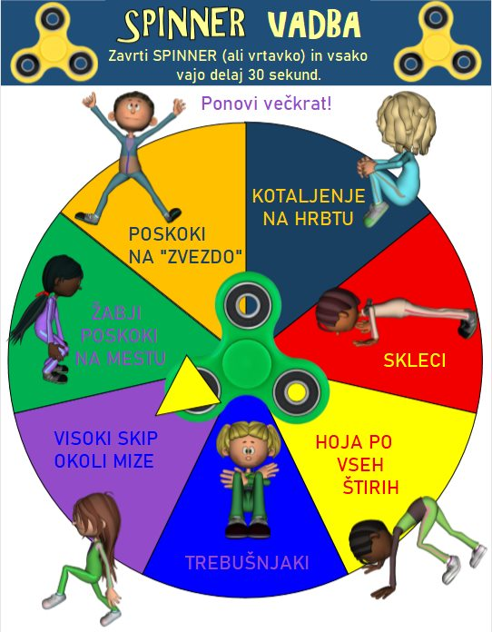

Igre v naravi

Igre z žogo, lovljenje, skrivalnice, preskakovanje kolebnice, ristanc, badminton, metanje frizbija – po izbiri učenca.